FATEC IPIRANGA “PASTOR ENÉAS TOGNINI”

Supermercado Yamauchi - Vencimentos
Projeto Integrador II

Versão <1.0>

Integrantes

André Henrique S. de Souza Lima | RA: 2041382511041
Arthur Silva Miranda | RA: 2041382611039
Daniel da Silva Ferreira | RA: 2041382521004
Daniel da Silva Pereira | RA: 2041382321029
Dario Pereira dos Santos | RA: 2041382521036

2026

Histórico da Revisão
Data | Versão | Descrição | Autor
13/03/26 | 1.0 | Criação do documento e busca de consenso com o grupo | Marcelo Brandino Celista/Daniel
20/03/26 | 1.1 | Criação e estruturação de documentação do Projeto II | Marcelo Brandino Celista/Daniel /Marcos
27/03/26 | 1.2 | Definição de escopo e criação de aplicação | Marcelo Brandino/Daniel

Visão Geral do Projeto Integrador II

Título | Projeto Integrador II – Supermercado Yamauchi – Vencimentos
Descrição | Desenvolvimento de aplicação de controle de vencimentos de produtos e direcionamento de lotes de produtos para campanha de vendas com base na data de vencimento  Identificação das necessidades de dados para a tomada de decisão com relação a produtos por vencer para mitigar a perda e otimizar a venda dos produtos
Objetivos | Desenvolvimento de software de controle de vencimentos de produtos em estoque e em exposição para vendas, controle feito através de relatórios e envio de alertas para os gestores responsáveis.
Público-alvo | Funcionários da empresa envolvidos na gestão de mercadorias afetando o processo de vendas e por fim os clientes finais.
Ações/Etapas de execução | Cadastro de produtos no sistema.  Processamento, organização e classificação dos dados em faixas de vencimentos:  com até 7 dias para vencer (vermelho),  até 14 dias para o vencimento (amarelo) e  até 21 dias para o vencimento (verde)  Após a classificação é atribuído percentuais de desconto sobre o valor de venda.  Com a classificação definida é gerado um arquivo para exportação no formato JSON.  O arquivo deve ser importado para o arquivo do ERP da empresa para aplicação dos valores definidos para campanha.
Entregas | Software/aplicativo de Controle e Gestão para classificação de produtos a vencer em estoque  e a definição de campanhas para promoções de vendas.
 | Dados / Documentação do software-aplicativo
Instrumentos e  procedimentos de avaliação | Aluno – Participação em cada etapa do desenvolvimento, capacidade técnica de modelagem e implementação, compreensão do negócio, eficácia de realização, habilidade de trabalho em equipe.  Avaliação do panorama de mercado e apoio a tomada de decisão para uso de ferramentas adequadas para o desenvolvimento da aplicação.
Componente(s) curricular(es) envolvidos | Gestão Estratégica de Negócios; Banco de Dados II – Projeto de BD NO-SQL; Engenharia de Software; Estatística e Probabilidade I; Inteligência Artificial I

Índice Analítico

1. Introdução 6
2. Posicionamento 6
2.1 Descrição do Problema 7
3. Visão Geral do Produto 7
4. Definição dos Requisitos 7
4.1- Lista de Requisitos Funcionais 7
4.2- Lista de Requisitos Não Funcionais - RNF 8
5. Artefatos de Gestão Estratégica de Negócios 10
6. Artefatos de Engenharia de Software 16
6.1 Diagrama de casos de uso 18
6.2 Gestão de Produtos - Processo 19
7. Artefatos de Banco de Dados NO-SQL 20
7.1 Justificativa 20
7.2 Levantamento de Entidades e Atributos 23
7.2.1 Entidades Principais (Coleções) 23
7.2.2 Coleção estoque_produto_completo 23
7.2.3 Sub-Entidade Aninhada 25
7.2.4 Justificativa da Escolha do Banco de Dados NoSQL 25
7.2.5 Diagrama de Classes 28
8. Artefatos de Estatística e Probabilidade I 30
8.1 Definição do Objetivo e População/Amostra 30
8.2 Instrumento de Coleta e Identificação das Variáveis: 31
8.3 Ferramentas de Análise de Dados: 32
9. Artefatos de Inteligência Artificial I 35
9.1 Pontos de Viabilidade Técnica 35
9.2 Exemplo de Aplicação Prática no Projeto (Datix) 36
Exemplo de Regras Lógicas ($P \rightarrow Q$): 36
9.3 Análise de Impacto 36
9.4 Conclusão da Viabilidade 37
9.5 Paradigma Simbólico 38
9.5.1 Adequação ao Paradigma Simbólico 38
9.5.2. Implementação Prática (Motor de Regras) 38
9.5.3 Análise de Impacto e Custo 39
9.5.4 Expansão: Regras de Associação 40
10. Conclusão (análise dos resultados) 41
Referências Bibliográficas 43
Links Acadêmicos Complementares (Documentação do Projeto) 43

Documento do Projeto Integrador II

1. Introdução
A finalidade deste documento é coletar, analisar e registrar os requisitos de alto nível para o desenvolvimento de um Sistema de Gestão de Estoque de Produtos Perecíveis, visando otimizar o controle de armazenamento e de validade em uma das unidades da rede do Supermercado Yamauchi. O foco está nos recursos necessários para apoiar os profissionais envolvidos no processo — incluindo gestores, equipe de prevenção de perdas e operadores de loja —, demonstrando a relevância dessas necessidades e como elas contribuem para a redução de perdas operacionais e financeiras.
A introdução deste documento oferece uma visão geral do conteúdo, apresentando sua finalidade, abrangência e referências. O documento estabelece a base para o desenvolvimento do sistema, assegurando alinhamento entre os objetivos estratégicos da organização e os requisitos técnicos e funcionais aqui especificados.

2. Posicionamento
No cenário do varejo, a prevenção de perdas refere-se às estratégias e práticas implementadas para minimizar ou eliminar desperdícios que afetam o estoque e impactam negativamente o lucro da empresa. Desse modo, este projeto tem como objetivo desenvolver um sistema para auxiliar na gestão de mercadorias perecíveis, a fim de evitar o vencimento de produtos, mitigando o desperdício e os prejuízos financeiros.

2.1 Descrição do Problema
O problema | Da falta de monitoramento do prazo de validade de produtos perecíveis.
Afeta | A empresa Supermercados Yamauchi, seus funcionários e o consumidor final,
Cujo impacto | Causa prejuízos financeiros e danos à reputação da empresa, além de gerar riscos legais ao expor a saúde do consumidor. O descarte de produtos vencidos também reduz diretamente a margem de ganho da organização.
Uma boa solução seria | Monitorar o lote e a data de validade dos produtos, permitindo maior controle sobre o estoque da loja e possibilitando estratégias para diminuir o impacto financeiro, como a devolução ao fornecedor antes do vencimento ou a criação de promoções para o produto, reduzindo o desperdício.

3. Visão Geral do Produto
O Sistema de Gestão de Estoque de Perecíveis visa mitigar perdas e riscos associados ao vencimento de mercadorias por meio do monitoramento preciso e automatizado da data de fabricação, do prazo de validade e do lote de cada produto comercializado. A partir de alertas emitidos pela aplicação — que indicam o prazo de vencimento, recomendam ações preventivas e apontam o valor financeiro aproximado em risco —, tornam-se possíveis tomadas de decisão rápidas, tais como a devolução ao fornecedor, a criação de promoções ou ofertas direcionadas aos clientes.

4. Definição dos Requisitos
Os requisitos do Sistema podem ser divididos entre funcionais (o que o sistema deve fazer, quais suas funções e como o usuário irá operar) e não funcionais (que se referem a como essas funções deverão ser executadas, mais especificamente em relação à qualidade). Tendo em vista o cenário de aplicação, o modelo do negócio e os modelos desenhados pelo grupo, os requisitos foram propostos.

4.1- Lista de Requisitos Funcionais
- RF01: Cadastrar produto com os campos: Produto, Categoria, Fornecedor, Preço e Data de Validade.
- RF02: Listar produtos cadastrados exibindo as principais informações em tabela.
- RF03:Buscar produtos por nome do produto e/ou categoria (pesquisa por texto).
- RF04: Editar produto existente (atualizar dados do produto pelo ID).
- RF05: Exibir dashboard com total de produtos e indicadores de vencimento (até 7, 14 e 21 dias).
- RF06: O usuário deverá poder ordenar e filtrar a lista por Data de Validade, Fornecedor ou Categoria de Produto.
- RF07: Exibir gráficos no dashboard para categorias (top 10) e fornecedores (top 10).
- RF08: Importar dados para a base via upload de arquivos JSON.
- RF09: Importar dados para a base via upload de arquivos CSV.
- RF10: Importar dados colando conteúdo JSON diretamente no formulário.
- RF11:Importar dados colando conteúdo CSV diretamente no formulário.
- RF12:Gerar/baixar exportação em JSON dos dados filtrados (relatórios/exportações disponíveis na aplicação).

4.2- Lista de Requisitos Não Funcionais - RNF
- RNF 1:Desempenho: carregar a lista de produtos e relatórios com tempo de resposta aceitável (ex.: até alguns segundos) mesmo com grande volume de registros.

- RNF 2:Escalabilidade: permitir crescimento da base de dados no MongoDB sem necessidade de mudanças estruturais frequentes no sistema.

- RNF 3:Disponibilidade: manter a aplicação acessível durante o horário de operação definido, com tolerância a falhas e possibilidade de reinício rápido.

- RNF4:Confiabilidade: garantir consistência das operações de CRUD (criar, editar, excluir) sem perda de dados.

- RNF 5: Segurança de dados: não expor credenciais do banco em telas/logs e restringir acesso a dados sensíveis.

- RNF 6:Usabilidade: interface simples e padronizada (mesmo estilo) para navegação e uso dos formulários.

- RNF 7:Compatibilidade: funcionar nos principais navegadores modernos (Chrome/Edge/Firefox) e em diferentes resoluções.

- RNF 8:Manutenibilidade: código organizado por módulos (views, URLs, templates) facilitando correções e evolução.

- RNF 9:Portabilidade: permitir execução local e em ambientes diferentes (ex.: Docker/servidor) com configurações via variáveis de ambiente quando necessário.

- RNF 10:Auditabilidade: registrar (via logs) erros e eventos relevantes para diagnóstico (ex.: falhas de importação).

5. Artefatos de Gestão Estratégica de Negócios
A gestão estratégica de negócios em supermercados depende fortemente do controle eficiente dos produtos, especialmente no que diz respeito ao vencimento de mercadorias. Uma aplicação voltada para a gestão de vencimentos permite que o gestor acompanhe em tempo real os prazos de validade, identifique lotes próximos da data de expiração e planeje ações preventivas, como promoções ou remanejamento de estoque.
Esse tipo de solução contribui diretamente para:
• Redução de perdas financeiras: evita o descarte de produtos vencidos.
• Melhoria da experiência do cliente: garante que os consumidores encontrem produtos sempre dentro do prazo.
• Otimização do estoque: possibilita ajustar compras e reposições de acordo com a demanda e o ciclo de validade.
• Decisões estratégicas: fornece relatórios que apoiam negociações com fornecedores e planejamento de campanhas de vendas.
De forma resumida, uma aplicação de gestão de vencimentos transforma dados operacionais em informações estratégicas, permitindo que o supermercado alinhe eficiência operacional com vantagem competitiva.
Análise de indicadores financeiros, econômicos e contábeis.

Nos dados de validação para teste local, a base tem 1.000.000 itens e o valor total somado de “Preço” é R$ 52.010.963,50.

1) Relevância do risco (vencimento) Itens com vencimento até 21 dias concentram:
- 118.864 produtos (≈ 5,94% do volume)
- R$ 3.092.468,88 (≈ 5,94% do valor do estoque)
Distribuição do “estoque em risco” por faixa:
- 0–7 dias: 35.700 itens | R$ 929.229,34
- 8–14 dias: 41.352 itens | R$ 1.074.229,94
- 15–21 dias: 41.812 itens | R$ 1.089.009,60
- >21 dias: 1.881.136 itens | R$ 48.918.494,62
Não há itens expirados nem datas/preços inválidos (na amostra completa lida): 0 .

2) Significância de perdas (redução de receita por desconto) Como a base não possui custo (CMV), não foi possível calcular lucro real. Calculamos a perda de receita (quanto você deixa de faturar por aplicar desconto no preço).

Usando um cenário de descontos (premissa) para “limpar” o risco:
- 0–7 dias: 30%
- 8–14 dias: 20%
- 15–21 dias: 10%

A redução total de receita (soma dos descontos) seria:
- 0–7: R$ 278.768,80
- 8–14: R$ 214.845,99
- 15–21: R$ 108.900,96
- Total até 21 dias: R$ 602.515,75

Interpretação:

- Isso representa ≈ 1,16% do valor total do estoque (52.010.963,50).

- Mas dentro do “estoque em risco” (até 21 dias), é uma corrosão média de ≈ 19,48% (3.092.468,88).

3) A corrosão da margem de lucro está diretamente atrelada ao Custo de Mercadorias Vendidas (CMV). Adota-se como regra prática que, se a margem bruta média for de $M\%$, o desconto máximo aplicado não deve ultrapassar esse mesmo percentual para evitar vendas abaixo do preço de custo. Como exemplo, caso a margem bruta média seja de $20\%$, um desconto de $30\%$ (proposto para a faixa de 0 a 7 dias) resultará em prejuízo unitário. Em um cenário com margem bruta média de $25\%$, o desconto na faixa de 0 a 7 dias excederá a margem em $5\%$. Sob a premissa de uma margem uniforme, essa faixa isolada implicaria uma perda estimada 'abaixo do custo' de aproximadamente R$ 46.461,47 (considerando o valor de R$ 929.229,34 exposto na faixa)

4) Onde o impacto é maior (concentração) Categorias com maior valor total (top 5):

- Mercearia: R$ 10.449.667,22
- Higiene e Limpeza: R$ 10.400.795,78
- Laticínios: R$ 10.396.600,86
- Bebidas: R$ 10.385.333,38
- Congelados: R$ 10.378.566,26

Fornecedores com maior valor total (top 10) começam por:
- Ambev: R$ 5.246.782,70
- Bunge: R$ 5.216.148,40
- Unilever: R$ 5.207.098,66

Resumo executivo

O risco de vencimento (≤21 dias) é material: ~ 6% do estoque por volume e valor.
A “perda” por desconto (redução de receita) pode ser pequena no total (1,16% do estoque), mas é grande dentro do grupo em risco (19,5%).
A chance de corrosão de margem é alta se o desconto aplicado (especialmente 30% na faixa 0–7) for maior que a margem bruta média dos produtos.
Se você me disser a margem bruta média (ex.: 18%, 25%, 30%) ou o CMV por categoria/fornecedor, eu calculo a perda de lucro estimada e quais faixas/categorias entram em margem negativa.

Plano de Metas Empresariais

A metodologia SMART foi utilizada para definir metas claras, mensuráveis, atingíveis, relevantes e temporais para apoiar a implementação do sistema e melhorar os resultados operacionais da empresa.
S — Específica
Implementar o sistema DATIX para monitorar automaticamente produtos perecíveis próximos ao vencimento, classificando-os em faixas de risco de 7, 14 e 21 dias e aplicando campanhas promocionais preventivas.

M — Mensurável
Reduzir em 40% o volume de produtos vencidos e diminuir em 25% as perdas financeiras relacionadas ao descarte de mercadorias no período inicial de operação.

A — Atingível
A meta é viável devido à automação do monitoramento de validade, geração de alertas e definição automática de descontos por faixa de vencimento.

R — Relevante
A redução de perdas impacta diretamente:

o lucro operacional;

a reputação da empresa;

a segurança do consumidor;

a eficiência do estoque.

T — Temporal
A meta deverá ser alcançada em até 6 meses após a implantação do sistema na unidade piloto.

Etapa | Prazo
Implantação do DATIX | 1º mês
Configuração do monitoramento | 2º mês
Implantação dos dashboards | 3º mês
Aplicação das campanhas automáticas | 4º mês
Avaliação dos resultados | 5º mês
Consolidação das metas | 6º mês

A implementação do DATIX permitirá ao Supermercado Yamauchi transformar dados operacionais em informações estratégicas, reduzindo perdas financeiras, melhorando o controle de estoque e aumentando a competitividade da empresa no setor varejista.

6. Artefatos de Engenharia de Software

DATIX - SISTEMA ADMINISTRATIVO DE GESTÃO DE VENCIMENTOS (SAGV)

Declaração do Problema
O problema de: | Falta de monitoramento do prazo de validade de produtos perecíveis.
Afeta: | O Supermercado Yamauchi, seus funcionários e o consumidor final.
O impacto é o seguinte: | Prejudica a reputação da empresa, podendo causar problemas legais ao colocar em risco a saúde do consumidor final, além de reduzir o ganho financeiro da empresa, devido ao desperdício dos produtos vencidos.
Uma boa solução seria: | Monitorar o lote e a data de validade dos produtos, permitindo maior controle sobre o estoque da loja. Possibilitando também, estratégias que diminuam o impacto financeiro, direcionando campanhas de vendas dos produtos mais próximos do vencimento, visando evitar perdas destas mercadorias.

Declaração do Produto
Para | Supermercado Yamauchi.
Que | Precisa monitorar o prazo de validade dos produtos.
O DATIX | É um sistema de controle de estoque de produtos.
Oferece | O acompanhamento do prazo de validade e do ciclo de vida dos produtos, ajudando a reduzir perdas financeiras.

Benefícios para a empresa | Recursos do DATIX
Maior controle sobre produtos próximos ao vencimento, evitando perdas financeiras e riscos ao consumidor. | Cadastrar produtos.
Garantia de informações e descrições dos produtos sempre atualizadas | Atualizar produtos.
Garantia de informações do estoque atualizadas e confiáveis. | Atualizar status do lote.
Visão rápida e clara do status de validade dos produtos e respectivos lotes ativos. | Monitorar Estoque.

6.1 Diagrama de casos de uso

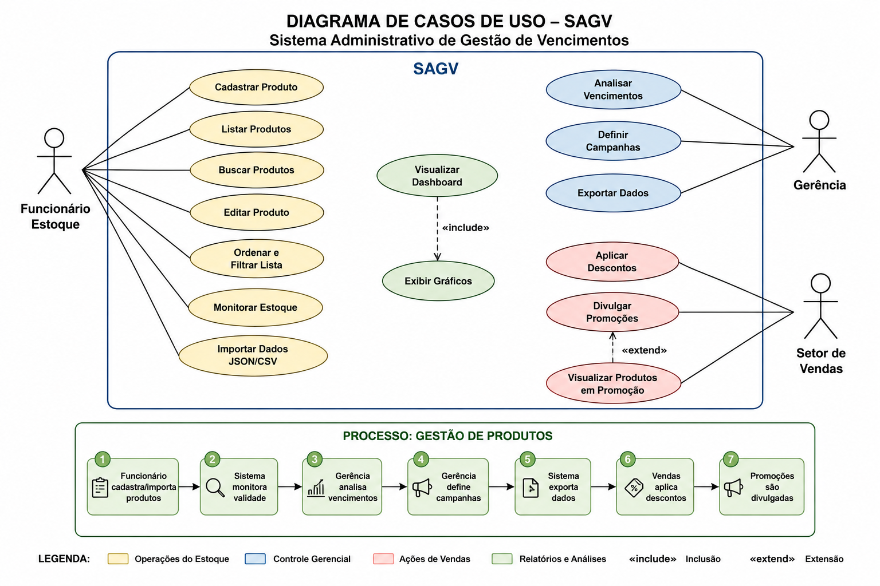

6.2 Gestão de Produtos - Processo

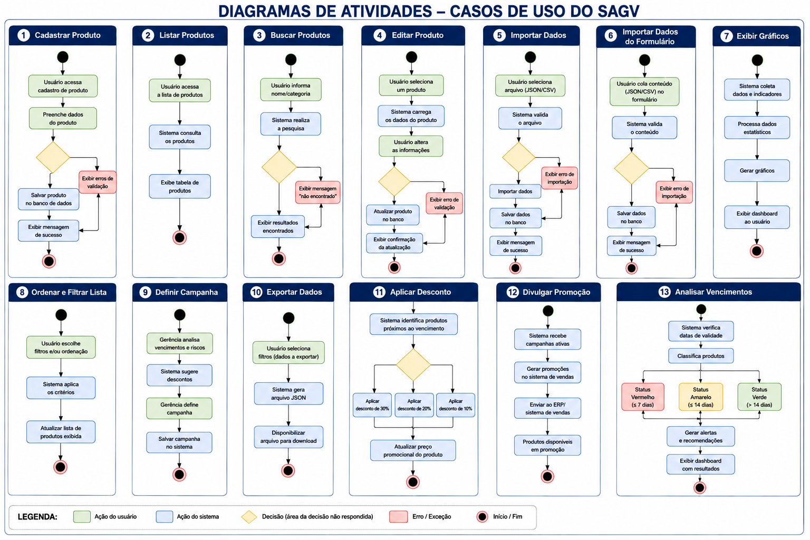

7. Artefatos de Banco de Dados NO-SQL

7.1 Justificativa

- Pesquisa Comparativa de BD NoSQL
Banco de Dados Baseado em Documentos foi a alternativa selecionada para servir como o núcleo do sistema DATIX - Sistema de Gestão de Vencimentos. Essa escolha fundamenta-se na capacidade desse modelo de estruturar informações de maneira flexível e hierárquica, alinhando-se perfeitamente às exigências do projeto. No modelo desenvolvido, o 'Item' figura como a entidade central; contudo, os dados essenciais para a avaliação de riscos e perdas residem nos 'Lotes' deste item. Enquanto em um banco de dados relacional essa estrutura demandaria múltiplas tabelas e junções (joins) complexas a cada consulta, o modelo orientado a documentos permite que cada 'Documento-Item' incorpore nativamente uma coleção de subdocumentos referentes aos seus respectivos lotes.
Essa organização em camadas proporciona os seguintes benefícios:

Agilidade nas Consultas: Pesquisas sobre validade ou impacto financeiro de um item específico são executadas de forma muito mais eficiente, já que todas as informações necessárias estão reunidas em um único documento. Não há necessidade de combinar dados de múltiplas tabelas.

Adaptabilidade do Esquema: O sistema pode evoluir sem depender de migrações complexas. Caso seja necessário incluir futuramente um novo atributo em um lote (como a posição no estoque ou um indicador de devolução), isso pode ser feito sem comprometer a estrutura geral do banco.

Coerência com o Objeto de Negócio: O modelo documental reflete de maneira natural a relação "um item possui diversos lotes", que é o eixo principal de toda a lógica operacional do SGP.

Tipo de Banco de Dados | Vantagens para o Projeto | Desvantagens
Baseado em Documentos | Alternativa mais adequada para o projeto. Estrutura maleável que permite armazenar informações detalhadas de itens e lotes. Consultas rápidas e eficazes sobre situação do estoque e impacto financeiro. Excelente para administrar o ciclo de vida dos produtos, que é o objetivo principal da aplicação. | Pode ocorrer certa redundância de dados (como o nome do fornecedor), mas esse é um compromisso aceitável em troca da agilidade nas consultas.
Chave-Valor | Extremamente veloz para consultas diretas e simples (como localizar um item pelo SKU). Pode ser aproveitado como suporte para cache de informações. | Não é apropriado como base principal do sistema, já que não oferece eficiência em buscas complexas por atributos internos (como data de validade).
Colunar | Muito eficiente para relatórios e análises envolvendo grandes volumes de informação. Seria uma alternativa interessante para um futuro módulo de BI, dedicado a processar o histórico de perdas e gerar insights mais aprofundados. | Não se mostra adequado para aplicações transacionais e operacionais, nas quais o foco está na administração detalhada de cada lote individual.
Grafos | Indicado para representar estruturas de relações complexas e interconectadas. | Não é aplicável neste projeto, que se concentra em uma relação hierárquica entre produto e seus lotes, em vez de uma rede de conexões.

7.2 Levantamento de Entidades e Atributos
De acordo com as necessidades do Sistema DATIX, a modelagem de dados em NoSQL será adotada de forma híbrida. Essa abordagem combina a rapidez nas consultas com a preservação da consistência e da padronização das informações, utilizando coleções distintas para representar cada entidade.

7.2.1 Entidades Principais (Coleções)

7.2.2 Coleção estoque_produto_completo

Esta é a coleção central do sistema, que armazena todas as informações transacionais e o histórico de lotes. Cada documento nesta coleção representa um item do catálogo de produtos da loja.

ID: Int o número sequencial dos produtos
Lote: String, código interno do Supermercado Yamauchi.
Produto: String, nome completo do produto.
Categoria: String, Grupo Categoria do produto.
fornecedor_nome: string, nome do fornecedor do produto
preco: float, custo unitário do produto
Validade: Date, Data máxima de validade do produto
Estoque_Atual: int, a quantidade de cada produto que foi atrelado a um lote
Nivel_Ideal_Estoque: int, a quantidade total de produtos atrelado a níveis mínimos para controle de rupturas
cnpj: int, número do CNPJ do fornecedor
lotes: Uma lista (array) de subdocumentos, cada um representando um lote específico do produto.

Coleção vendas_supermercado

Esta coleção armazena os dados dos fornecedores para garantir consistência e facilitar a gestão.
ticket: int, número da venda
nf: int, Número do documento NF.
Produto: str, Prazo para devolução em dias.
Valor: float, campo para contato do fornecedor
quantidade: float quantidade vendida Unidade de medida

7.2.3 Sub-Entidade Aninhada
Subdocumento lote (aninhado em produtos)
Cada objeto neste array representa um lote individual de um produto e contém os dados mais críticos para o projeto.
codigo_lote: str, Identificador único do lote.
data_validade: datetime, Data exata de vencimento do lote.
Agrupamento por períodos: int 3 períodos de controle de datas próximas. Este campo é crucial para o cálculo de alertas e validação do sistema.
quantidade_lote: int, Quantidade de unidades restantes no lote.
ativo: bool, Status atual do lote (Ativo, Devolvido, Perdido).
Percentual_de desconto: int, valor atribuído de desconto para campanha.
valor_lote: float, valor total do lote

7.2.4 Justificativa da Escolha do Banco de Dados NoSQL
Para o DATIX - Sistema de Gestão de Vencimentos (SAGV) do Supermercado Yamauchi, a escolha de um banco de dados NoSQL orientado a documentos (como o MongoDB) se justifica como a solução mais adequada, atendendo diretamente aos requisitos de desempenho e flexibilidade do projeto.

1.Alinhamento com a Estrutura de Dados do Negócio
A lógica central do DATIX gira em torno da gestão de produtos e seus respectivos lotes e vencimentos. A modelagem orientada a documentos permite que a entidade principal, Produto, contenha uma coleção de lotes de forma hierárquica e aninhada. Essa estrutura espelha a realidade do negócio de forma natural, onde um produto é composto por múltiplos lotes, cada um com sua própria data de validade, quantidade e valor.
Diferente de um modelo relacional, que exigiria múltiplas tabelas e a realização de complexas operações de "join" (junção) para cada consulta, a nossa solução NoSQL armazena todas as informações críticas (como data de validade e quantidade de estoque) no mesmo documento. Isso otimiza o desempenho das consultas e relatórios, que são o núcleo da funcionalidade do sistema.

2.Flexibilidade e Agilidade no Desenvolvimento
Os requisitos do DATIX, como o painel de monitoramento e a análise de risco financeiro, demandam um banco de dados que possa se adaptar rapidamente a novas necessidades. A natureza flexível do esquema de um banco de documentos nos permite adicionar novos atributos ou sub-documentos (por exemplo, motivo_perda ou data_alteracao_status) sem a necessidade de alterar a estrutura de todo o banco ou passar por migrações complexas. Essa agilidade é crucial em um projeto que está em desenvolvimento contínuo.

3.Eficiência e Desempenho para Funcionalidades-Chave
A justificativa de desempenho se baseia diretamente na forma como as consultas são executadas. Funções como a exibição do dashboard e o cálculo do risco financeiro, que precisam ler dados de todos os lotes, se beneficiam enormemente da modelagem aninhada. Ao evitar as junções, a aplicação acessa os dados com maior velocidade, garantindo uma experiência do usuário mais fluida e responsiva, conforme exigido pelos requisitos não-funcionais.
Em suma, o banco de dados orientado a documentos não foi escolhido apenas para atender aos requisitos técnicos, mas por ser a arquitetura que melhor se adapta à lógica de negócio do DATIX, oferecendo uma solução robusta, eficiente e pronta para as futuras necessidades da empresa.

7.2.5 Diagrama de Classes
O Diagrama de Classes apresenta as tabelas contendo os atributos de cada coleção do banco de dados. Das três tabelas apresentadas, a tabela Produto e a tabela Fornecedor representam coleções dentro do banco de dados, enquanto a tabela Lote é um subdocumento da tabela Produto.

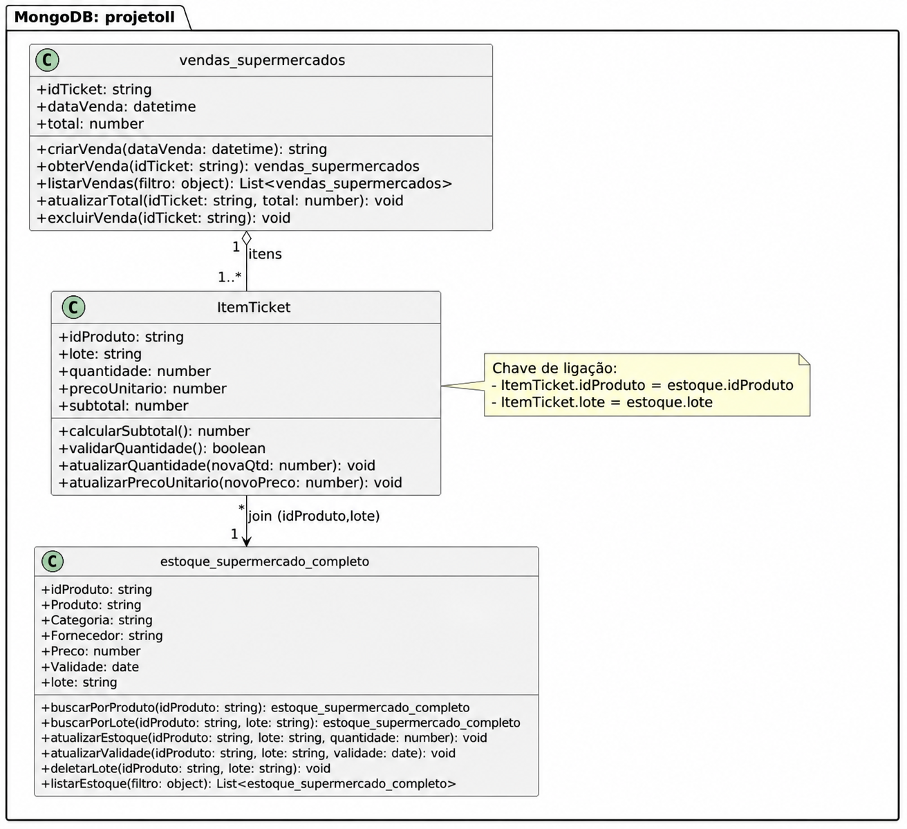
Fonte: Própria (2026)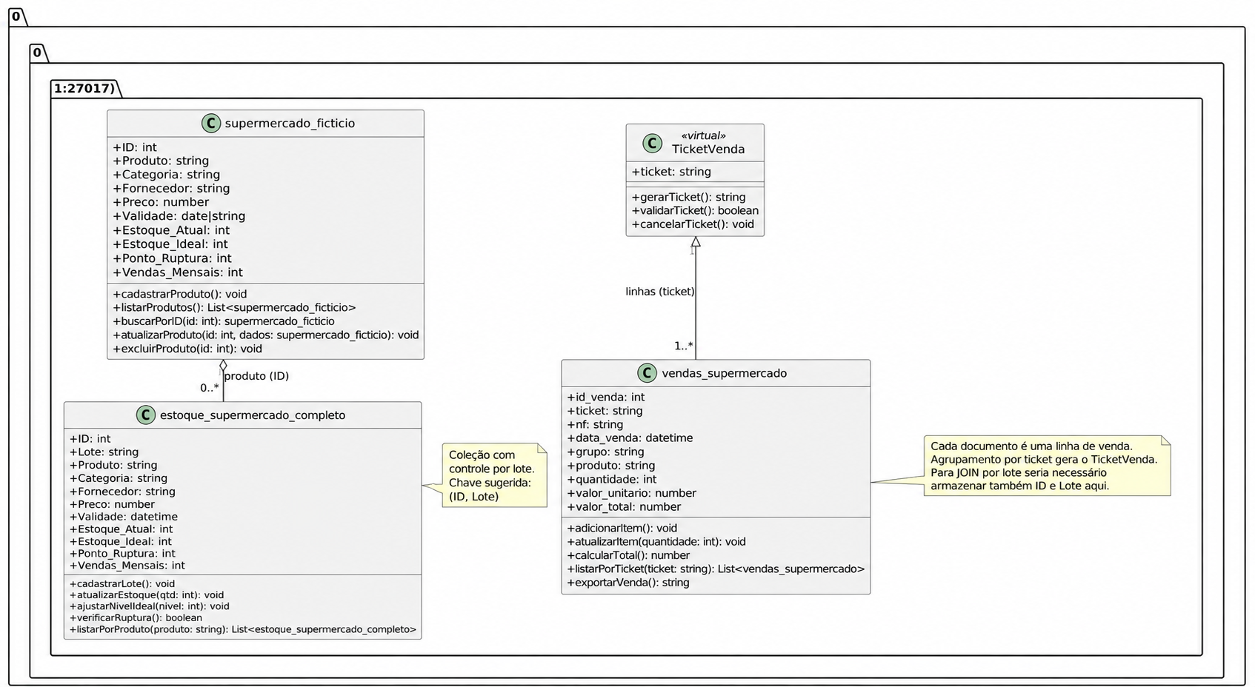
Fonte: Própria (2026)

8. Artefatos de Estatística e Probabilidade I

A análise estatística, permite um controle apurado para a criação de campanhas dos produtos que estão próximos ao vencimento.
Para isso, as variáveis propostas são:

Controle de vencimentos por média e desvio padrão, registra-se a data de validade dos produtos, sendo possível calcular a média de dias restantes até o vencimento e o desvio padrão. Ademais, identifica-se as categorias de produtos que possuem maior risco de perda e os mais previsíveis.

Análise de frequência de reposição de estoque: Evita compras excessivas para a prevenção de perdas. Essa análise permite ajustar o ritmo de compras e evitar excesso de produtos próximos ao vencimento, sendo possível verificar quais produtos precisam ser repostos com maior regularidade. Usando tabelas de frequência e histogramas, é possível verificar quais produtos precisam ser repostos com maior regularidade.

Correlação entre vendas e vencimentos: Aplicando correlação estatística, pode-se relacionar o volume de vendas com o tempo de validade dos produtos. Isso mostra se produtos com validade curta realmente têm maior giro ou se precisam de estratégias de marketing para acelerar a saída.

8.1 Definição do Objetivo e População/Amostra

O uso da estatística no projeto integrador de supermercados tem por objetivo transformar dados simples de estoque em informações estratégicas. Com ferramentas básicas como média, desvio padrão, frequência e correlação, é possível reduzir perdas por vencimento, otimizar compras e melhorar a lucratividade.

8.2 Instrumento de Coleta e Identificação das Variáveis:

A coleta de dados e a identificação das variáveis críticas para o desenvolvimento do sistema fundamentaram-se em uma abordagem qualitativa e exploratória. Como instrumento principal de coleta, realizou-se uma entrevista semiestruturada com o gestor operacional (gerente) da unidade do Supermercado Yamauchi, técnica associada ao levantamento de requisitos de negócio no contexto da Engenharia de Software e do gerenciamento de estoque.
Por meio desse diagnóstico inicial, mapearam-se as características operacionais do setor de perecíveis, o que permitiu a identificação e a classificação das seguintes variáveis fundamentais:
- Categorização dos Materiais: Mapeamento dos tipos de produtos perecíveis comercializados, agrupados de acordo com sua natureza, criticidade de deterioração e comportamento de demanda.

- Faixas Temporais de Risco (Janelas de Alerta): Definição dos intervalos de tempo estratégicos para o controle de shelf-life (vida útil) dos produtos. Estabeleceu-se, a partir da experiência prática da gerência, a necessidade de monitoramento preventivo fracionado em três horizontes sazonais de vencimento:
  - Faixa I (Crítica): <= 7 dias para o vencimento (ações imediatas de escoamento ou promoção);
  - Faixa II (Prevenção Média): <= 14 dias para o vencimento (avaliação de giro de estoque);
  - Faixa III (Acompanhamento Inicial): <= 21 dias para o vencimento (monitoramento de lote).
Essa delimitação empírica de variáveis serviu como base para a modelagem do banco de dados e para a parametrização dos algoritmos de recomendação implementados no sistema, garantindo que as regras de negócio da ferramenta de apoio à gestão estivessem alinhadas estritamente com a realidade operacional da organização estudada.

8.3 Ferramentas de Análise de Dados:
Para o desenvolvimento do DATIX - Sistema de Gestão de Vencimentos (SAGV), serão utilizadas ferramentas de análise de dados, estatística, Business Intelligence e Big Data com o objetivo de transformar os dados operacionais do estoque em informações estratégicas para apoio à tomada de decisão. Essas ferramentas permitirão identificar padrões de vencimento, prever riscos de perdas, monitorar indicadores de desempenho e gerar dashboards gerenciais em tempo real.
As principais ferramentas utilizadas no projeto serão:
- MongoDB
Banco de dados NoSQL orientado a documentos responsável pelo armazenamento das informações do estoque, lotes, fornecedores, vendas e validade dos produtos. Sua estrutura flexível permite consultas rápidas relacionadas ao controle de vencimentos e análise de risco financeiro.

- Python
Linguagem utilizada para processamento, análise estatística e automação das análises de dados do sistema. Será utilizada para cálculos de médias, desvio padrão, correlação, previsões e geração de indicadores estratégicos.

- Pandas
Biblioteca Python utilizada para manipulação, limpeza, organização e tratamento dos dados importados em JSON e CSV. Auxilia na análise exploratória dos dados e na preparação das informações para os dashboards.

- NumPy
Ferramenta utilizada para cálculos matemáticos e estatísticos relacionados ao comportamento do estoque, variabilidade das vendas e análise de frequência dos produtos.

- Scikit-learn
Biblioteca utilizada para implementação de modelos analíticos e algoritmos de aprendizado de máquina, permitindo previsões de risco de vencimento, tendência de perdas e análise de comportamento de vendas.

- Power BI
Ferramenta de Business Intelligence utilizada para criação de dashboards interativos contendo métricas operacionais, KPIs gerenciais e indicadores estatísticos relacionados ao estoque e vencimentos. Os dashboards permitirão acompanhar produtos críticos, valor financeiro em risco, perdas estimadas e categorias com maior índice de desperdício.

- Matplotlib e Seaborn
Bibliotecas utilizadas para construção de gráficos estatísticos, histogramas, análise de distribuição de vencimentos, correlação entre vendas e validade, além da visualização de tendências operacionais.

- Jupyter Notebook
Ambiente utilizado para desenvolvimento das análises estatísticas, testes de algoritmos e documentação dos estudos exploratórios dos dados.
- Apache Spark
Ferramenta de processamento distribuído utilizada para análise de grandes volumes de dados, permitindo escalabilidade e processamento eficiente da base de aproximadamente 2 milhões de registros do sistema.

- SQL e Mongo Query Language (MQL)
Utilizadas para consultas, filtragem, agregações e extração de dados estratégicos relacionados ao estoque, vendas e lotes de produtos.

- JSON e CSV
Formatos utilizados para importação, exportação e integração dos dados do sistema, conforme os requisitos funcionais RF08, RF09, RF10, RF11 e RF12 definidos no projeto.

As ferramentas selecionadas permitirão realizar:
- Controle de vencimentos por média e desvio padrão;
- Análise de frequência de reposição de estoque;
- Correlação entre vendas e vencimentos;
- Cálculo de KPIs de risco e perdas financeiras;
- Identificação de produtos críticos por faixa de vencimento (7, 14 e 21 dias);
- Geração de dashboards gerenciais;
- Aplicação de algoritmos preditivos para previsão de perdas;
- Apoio à tomada de decisão estratégica da gerência

9. Artefatos de Inteligência Artificial I
A aplicação de um algoritmo de IA simbólica à solução de gestão de vencimentos do Supermercado Yamauchi é altamente viável e recomendada, especialmente para otimizar o controle de estoque e validade em uma das unidades da rede do Supermercado Yamauchi

9.1 Pontos de Viabilidade Técnica
A solução proposta apresenta características ideais para o paradigma simbólico:
- Regras de Negócio Determinísticas: O projeto já define faixas de vencimento claras (Ex: 7, 14 e 21 dias) e atribui percentuais de desconto específicos para cada

- uma. Essas diretrizes podem ser codificadas diretamente em um motor de inferência lógica.

- Auditabilidade e Explicabilidade: Como o descarte de alimentos e a alteração de preços envolvem riscos legais e financeiros, a capacidade da IA Simbólica de explicar "por que" um lote foi colocado em promoção (ex: "Se validade é igual ou menor a de 7 dias, então aplicar 30% de desconto") é uma vantagem estratégica para os gestores.

- Estrutura de Dados Compatível: O uso de um banco de dados NoSQL (MongoDB) orientado a documentos facilita a manipulação de símbolos e atributos (como data_validade, categoria e status_lote) que servem de entrada para as regras lógicas.

9.2 Exemplo de Aplicação Prática no Projeto (Datix)
O algoritmo simbólico pode ser implementado como um Motor de Regras que processa o arquivo JSON gerado pelo sistema.

Exemplo de Regras Lógicas ($P \rightarrow Q$):
- Regra 1 (Risco Crítico): * SE dias_para_vencer $\leq 7$ ENTÃO status_cor = "Vermelho" E sugestao_desconto = 30%.

- Regra 2 (Negociação com Fornecedor):
  - SE dias_para_vencer > 21 E estoque_atual > nivel_ideal ENTÃO alerta = "Avaliar devolução ao fornecedor".

9.3 Análise de Impacto
Aspecto | Benefício da IA Simbólica no Projeto Yamauchi
Consistência | Garante que todos os lotes de uma mesma categoria recebam o mesmo tratamento lógico.
Baixo Custo Computacional | Não exige treinamento de modelos pesados, rodando de forma eficiente sobre os 2 milhões de itens da base de teste.
Integração | Os resultados (JSON) podem ser facilmente importados pelo ERP da empresa para aplicar os novos preços.

9.4 Conclusão da Viabilidade

A implementação é viável e de baixo risco. Recomenda-se que a IA Simbólica atue como a camada de inteligência que transforma os dados brutos de estoque em ações recomendadas

O Funcionamento: A "Análise da Cesta de Compras"

O sistema proposto não busca identificar o perfil pessoal do usuário, mas sim interpretar os padrões comportamentais explícitos nos dados de consumo. A aplicação atua convertendo cada transação em uma lista de itens para, em seguida, minerar padrões ocultos nessas associações. Com o intuito de mitigar recomendações triviais ou redundantes (como associar o consumo de água ao de pão), o sistema emprega três métricas de validação: Suporte, Confiança e Lift ... O algoritmo Apriori, método clássico que testa as combinações possíveis, mostra-se ideal para bases de dados moderadas ou para cenários que exijam validação manual e alta auditabilidade das regras geradas

1. O Filtro de Qualidade (Métricas)
Para não recomendar bobagens (como "quem compra água também compra pão" — algo óbvio demais), o sistema usa três filtros:
- Suporte: "Isso acontece muito?" (Frequência da combinação no banco total).
- Confiança: "Se o cliente pegou A, qual a chance real de levar B?" (Confiabilidade da regra).
- Lift: "Essa recomendação é útil ou fruto do acaso?" (Se o Lift for maior que 1, a regra tem valor preditivo real).
2. A Escolha do "Motor" (Algoritmos)
- Apriori: É o método clássico. Ele testa todas as combinações possíveis. É ótimo para bases de dados menores ou quando a precisão precisa ser manual e auditável.
- FP-Growth: É a versão de "alta performance". Em vez de ler o banco de dados várias vezes, ele cria uma árvore (FP-Tree) que resume tudo. É o ideal para e-commerces com milhares de transações por segundo.
Como funcionaria a implementação (Passo a Passo)

- Preparação: O sistema lê o histórico de vendas (ID do Pedido | Itens).
- Mineração: O algoritmo (ex: FP-Growth) varre os dados e gera regras como: {Vinho Tinto, Queijo Brie} => {Geleia de Pimenta}.
- Filtragem: O sistema descarta regras com confiança baixa (ex: menor que 60%).
- Entrega (Trigger): Quando o usuário coloca "Vinho Tinto" no carrinho, o sistema verifica as regras salvas e injeta a "Geleia de Pimenta" como sugestão de "Aproveite também".
Por que isso ajuda nas vendas do mercado?
- Venda Cruzada (Cross-selling): Ele descobre associações que o marketing humano pode não notar (ex: a famosa regra de "Cerveja e Fraldas" em supermercados).
- Layout e Promoções: Além do site, essas regras podem ser usadas para organizar o estoque ou criar kits de produtos físicos, aumentando o ticket médio.
- Baixo Custo Computacional: Depois que as regras são geradas (processamento offline), a recomendação em tempo real é instantânea, pois é apenas uma consulta a uma tabela de "Se A, então B".

9.5 Paradigma Simbólico

9.5.1 Adequação ao Paradigma Simbólico
A solução proposta possui características que se alinham perfeitamente à IA Simbólica:
- Regras de Negócio Determinísticas: O projeto já estabelece faixas de vencimento claras ($7, 14 \text{ e } 21$ dias) com percentuais de desconto específicos. Estas diretrizes podem ser codificadas diretamente em um motor de inferência lógica.

- Auditabilidade e Explicabilidade: Devido aos riscos legais e financeiros no descarte de alimentos e alteração de preços, a capacidade da IA Simbólica de explicar logicamente por que uma ação foi tomada (ex: "Se validade $\leq 7$ dias, aplicar $30\%$ de desconto") é uma vantagem estratégica.

- Estrutura de Dados Compatível: O uso do banco de dados MongoDB facilita a manipulação de símbolos e atributos que servem de entrada para as regras lógicas.

9.5.2. Implementação Prática (Motor de Regras)
A IA pode ser implementada como um motor de regras que processa arquivos JSON. Exemplos de lógica aplicável incluem:
- Risco Crítico: SE $dias\_para\_vencer \leq 7$ ENTÃO $status\_cor = \text{"Vermelho"}$ E $sugestao\_desconto = 30\%$.

- Negociação com Fornecedor: SE $dias\_para\_vencer > 21$ E $estoque\_atual > nivel\_ideal$ ENTÃO $alerta = \text{"Avaliar devolução"}$.

9.5.3 Análise de Impacto e Custo
- Consistência: Garante que todos os lotes de uma mesma categoria recebam o mesmo tratamento lógico.

- Baixo Custo Computacional: A solução não exige o treinamento de modelos pesados, rodando de forma eficiente mesmo sobre a base de teste de 2 milhões de itens.

- Integração Facilitada: Os resultados em JSON podem ser importados diretamente pelo ERP da empresa para aplicação automática de preços.

9.5.4 Expansão: Regras de Associação
Além do controle de validade, sugere-se o uso de Sistemas de Recomendação Baseados em Regras de Associação para análise da "Cesta de Compras".
- Algoritmos sugeridos: Apriori (para bases menores e precisão auditável) ou FP-Growth (para alta performance com milhares de transações).

- Benefício: Identificação de vendas cruzadas (Cross-selling), como a associação de produtos próximos ao vencimento com itens complementares para acelerar a saída do estoque.
Em conclusão, seria uma implementação de baixo risco e transformaria dados brutos de estoque em ações recomendadas e precisas para os clientes.

10. Conclusão (análise dos resultados)

A execução deste Projeto Integrador permitiu o desenvolvimento e a implementação bem-sucedida do sistema DATIX (SAGV) , consolidando de forma prática os conhecimentos multidisciplinares adquiridos ao longo do curso de Big Data. Diante do cenário competitivo e dinâmico do varejo supermercadista, o gerenciamento eficiente de produtos perecíveis no Supermercado Yamauchi mostrou-se um desafio crítico, onde a falta de automação no monitoramento de validades gerava riscos financeiros, operacionais e legais

A introdução de uma arquitetura baseada em Banco de Dados NoSQL orientado a documentos (MongoDB) provou ser a escolha tecnológica mais adequada para o escopo do projeto. O modelo documental permitiu o aninhamento eficiente de múltiplos lotes dentro da entidade central de produtos , eliminando a necessidade de junções relacionais complexas (joins) e garantindo a alta performance exigida para consultas transacionais em tempo real , mesmo diante de base massiva de dados com cerca de 1 milhão de registros.

No âmbito analítico e estratégico, o uso integrado de Python, Pandas e Power BI viabilizou a transformação de dados operacionais brutos em indicadores preditivos e visuais. O mapeamento estatístico identificou que o estoque em risco concentra aproximadamente 5,94% do volume e do valor total auditado (equivalente a mais de R$ 3 milhões). A partir dessas evidências, a implementação de um motor de inferência lógica baseado em Inteligência Artificial Simbólica automatizou a tomada de decisão , aplicando faixas de desconto parametrizadas (30%, 20% e 10%) de acordo com a proximidade do vencimento (7, 14 e 21 dias) , além de gerar alertas preventivos de devolução aos fornecedores.

Os resultados simulados demonstraram que, embora a aplicação de descontos gere uma redução programada de receita (estimada em 1,16% do estoque total) , essa estratégia mitiga de forma agressiva a perda total por descarte de mercadorias vencidas , alinhando-se à meta SMART estabelecida de reduzir em 40% o volume de produtos descartados em até 6 meses. Ademais, a expansão proposta através de algoritmos de regras de associação (Apriori e FP-Growth) abre caminho para estratégias avançadas de venda cruzada (cross-selling) , potencializando o giro dos itens em promoção.

Em suma, o projeto atingiu plenamente seus objetivos estratégicos e técnicos. O DATIX deixa de ser apenas uma ferramenta de controle de estoque para se posicionar como um sistema de suporte à decisão, provando que a governança de dados e a automação inteligente são pilares indispensáveis para a redução de desperdícios, preservação da margem de lucro e aumento da eficiência operacional no setor de perecíveis.

Referências Bibliográficas
- FARIAS, Renato. Prevenção de perdas em supermercados: estratégias e ferramentas eficientes. In: LinkedIn Pulse, 28 jul. 2023. Disponível em: https://www.linkedin.com/pulse/preven%C3%A7%C3%A3o-de-perdas-em-supermercados-estrat%C3%A9gias-renato-farias. Acesso em: 16 abr. 2026.

- TÁ VENCENDO! (Blog). FIFO e controle de validade: como o Tá Vencendo! ajuda supermercados a reduzir perdas. Tá Vencendo, 2023. Disponível em: https://www.tavencendo.com.br/blog/fifo-e-controle-de-validade. Acesso em: 16 abr. 2026.

- WEB JASPER (Blog). Estratégias práticas para monitoramento da validade de produtos. Web Jasper, 2023. Disponível em: https://www.webjasper.com/blog/estrategias-praticas-para-monitoramento-da-validade-de-produtos. Acesso em: 16 abr. 2026.

Links Acadêmicos Complementares (Documentação do Projeto)

- MIRANDA, Arthur Silva. Repositório do projeto: ia-implementa-o-mercado. GitHub, 2026. Disponível em: https://github.com/miranda-vers/ia-implementa-o-mercado. Acesso em: 08 jun. 2026.

- NEOFIN. Como usar Inteligência Artificial na cobrança preventiva e recorrente. Blog Neofin, [s.d.]. Disponível em: https://www.neofin.com.br/blog/como-usar-inteligencia-artificial-na-cobranca-preventiva-e-recorrente. Acesso em: 08 jun. 2026.

- QIVE. IA na gestão financeira. Blog Qive, [s.d.]. Disponível em: https://qive.com.br/blog/ia-gestao-financeira. Acesso em: 08 jun. 2026.

